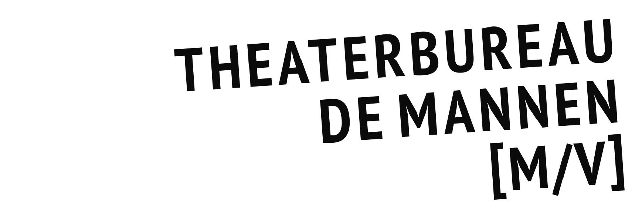

SEIZOEN 2021 – 2022
GENRE: CABARET
Johan Goossens
Kleine Pijntjes

Leeftijd is slechts een getal en je bent nooit te oud om te leren. Maar als je na een dik jaar binnenzitten nog steeds geen barré-akkoorden kent, geen woord Portugees hebt geleerd en Oorlog en Vrede niet hebt gelezen, gaat het er dan ooit nog van komen in dit leven?

Jong als hij zich voelt, zou je niet zeggen dat Johan inmiddels de veertig nadert. Toch kreunt hij steeds vaker als hij even gaat zitten. En als er niemand in de buurt is, ontsnapt hem soms een ‘Hèhè..’ Ook kan Johan stiekem genieten van vloerverwarming. Hij blaakt van gezondheid, maar heeft soms onduidelijke, kleine pijntjes.

Johan verzet zich tegen het onvermijdelijke verval met liedjes, verhalen en relativerende humor. Schakelend tussen hilariteit en ontroering, tussen hoge idealen en lullige alledaagsheid, wil hij ervoor zorgen dat u uw eigen kleine pijntjes een avond lang vergeet.

De pers over eerdere programma’s:

“Eerlijk, grappig en ontroerend (…) IJzersterk cabaret.” – NRC ****

“Met het grootste gemak schakelt hij tussen hilariteit en ontroering.” – Theaterkrant ****

Over Johan Goossens:
Over zijn ervaringen als leraar op een ROC schreef Johan twee bestsellers: Wie heeft er wél een boek bij zich? en Jongens, ik wil nu toch écht beginnen. Op televisie bereikte hij veel mensen door mee te doen aan programma's als De Roast van Ali B en Wie is de mol. Kleine Pijntjes wordt Johans achtste cabaretprogramma. Daarnaast werkt hij momenteel aan zijn eerste roman.

